Progress Report 進捗報告
2024/11/24 Karter Wong
Progress 進捗状況
- Fixed the problem of nearest point processing
最近点処理の問題を修正
  - Did this by adding a section to the code that maps out the convexhull to find the nearest point then puts it into the tool position into the tool path so that it can find the nearest point from there
最も近い点を見つけるために凸包をマップし、それをツールパスのツール位置に配置して、そこから最も近い点を見つけられるようにするセクションをコードに追加することでこれを行いました。
- Attempted to make the tool path more detailed by reducing the rounding so that there would be an increase in the amount of layers
レイヤー数を増やすために、丸みを減らしてツールパスをより細かくしようとしました。
  - Was not able to make it perfectly clean but was able to increase the amount of layers
完全にきれいにすることはできなかったが、層の数を増やすことはできた
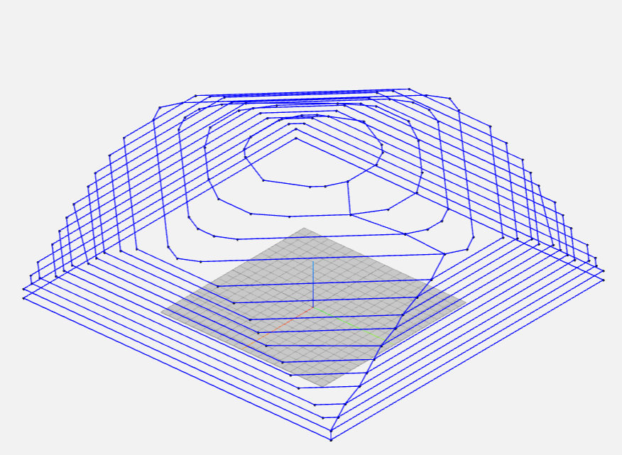
Figure 1. Completed version for layers that are 1 unit apart
図1. 1単位離れたレイヤーの完成版
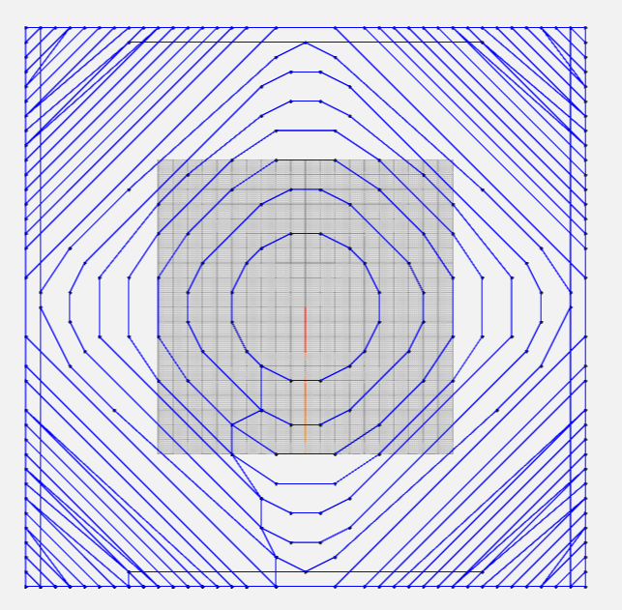
Figure 2. Top view with distance between layers being (Z coordinate / 3)
図2. 層間の距離が（Z座標/3）である上面図
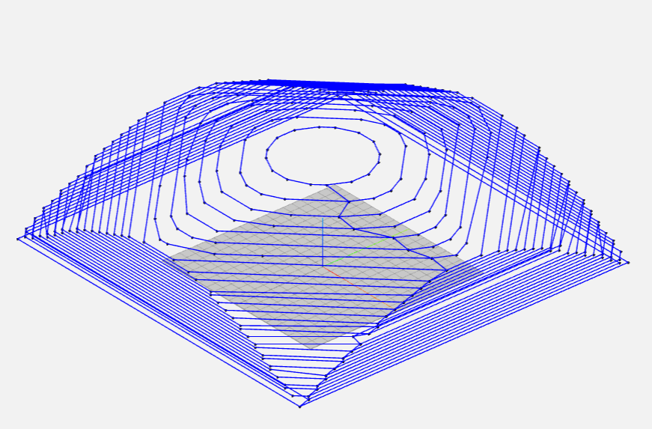
Figure 3. View with distance between layers being (Z coordinate / 3)
図3. レイヤー間の距離が（Z座標/3）のビュー
Plan 計画
- Finish cleaning up the tool path so that it has consistent distance between each layer and clean up the tool path for the more detailed versions of it.
各レイヤー間の距離が一定になるようにツールパスのクリーンアップを完了し、より詳細なバージョンのツールパスをクリーンアップします。

